4 实施计划

4.1 OBS图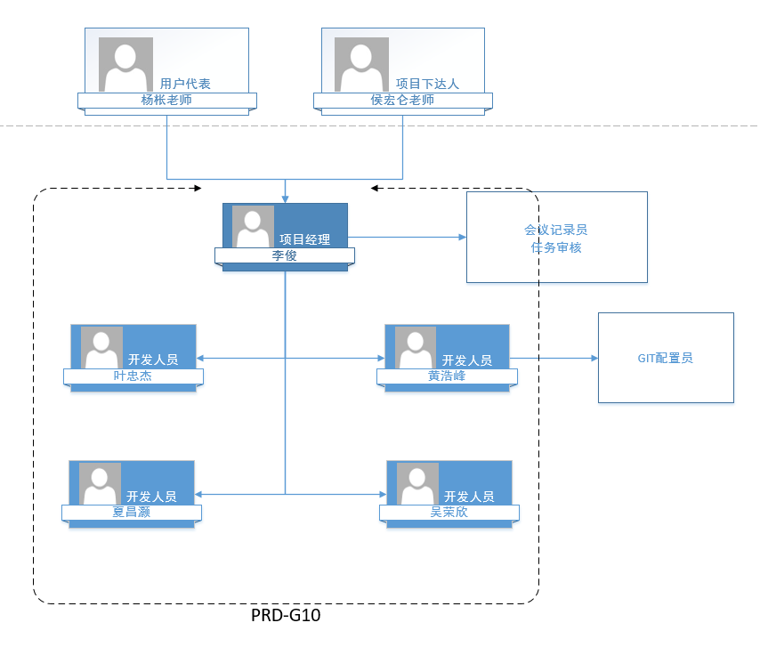

4.2 总风险识别及应对计划

4.3 WBS树状图

4.4人员基本信息
利益相关者 | 角色 | 微信 | 手机号 | 邮箱 | 办公地点
李俊 | 项目经理 | LIJUN199809 | 15988127765 | 31601395@stu.zucc.edu.cn | 弘毅
黄浩峰 | 开发人员 | huanghf666 | 18967144915 | 31601393@stu.zucc.edu.cn | 弘毅
叶忠杰 | 开发人员 | ye64122156 | 18806819300 | 31603162@stu.zucc.edu.cn | 明德
夏昌灏 | 开发人员 | xch752 | 17367073386 | 31603158@stu.zucc.edu.cn | 明德
吴荣欣 | 开发人员 | shixinbushixin | 13396717714 | 31603156@stu.zucc.edu.cn | 明德

4.5 沟通计划

4.6 甘特图
甘特图

5 配置系统管理指南

5.1 配置标识
软件配置标识就是对每个软件配置项的标识，基本按照《软件配置标识命名规则》进行。通过标识能够确定软件项之间的相互联系。

5.2 版本管理
1.首先在服务器上建立一个目录，作为项目配置数据库。在此目录下按照每个项目组建一个分目录，项目组代码及项目组名构成目录名，然后在此项目组目录下按照所属每个项目建一个子目录，同一项目的开发文档存放在一个目录下，项目编号紧跟项目名就是目录名。在一个项目分目录下可按非受控文档与受控文档建立一级次目录，然后在一级次目录下按文档的不同类型建立二级次目录，使得所有开发文档能分门别类的组织存放，便于查询。目录结构可见下图的示例。
2.项目子目录的受控文档一般只有项目经理和属于该项目的开发人员和配置管理员能够访问到。配置管理员负责分配访问权限，一般项目经理对该目录具有较大的权限——读取、添加和更改；一般开发人员只有读取的权限。
3.在项目开发的某一阶段结束时，通过了该阶段评审的这些开发文档交配置管理员保存到项目数据库，做为正式版本的第一版——1.0版本。
4.在以后的开发中，如果软件需要修改，那修改后的软件可用多级编号来表示新版本——1.1、1.2等加以区别标识。
5.在各个评审阶段产生的所有评审报告和修改报告都要进行编号保存，编号与相应文档的编号要对应。

5.3 变更控制
1.若客户提出需求的变更。由变更控制委员会(G10小组)决定讨论实现哪些变更。
2.对每个变更都应该进行影响分析。
3.对批准或否决的每一个变更请求理由都要进行记录。
4.绝不能修改或者删除变更请求的原始文本。
5.《软件变更记录表》由组长填写,主要记录软件开发过程中所有的修改情况,该表以修改时间排序,以便小组人员及时了解软件项最新的变化。

5. 4配置审核
为确保变更的实现，有两种措施：正式技术复审和软件配置审计。正式技术复审主要考虑所变更对象在技术上的正确性。软件配置审计作为一种补充，主要考虑那些通常不在复审过程考虑的因素。例如，是否遵循了软件工程标准，是否说明了变更日期和作者等。
配置4审计人员准备配置审核检查单，并制定审计计划。配置审计人员按照计划安排时间进行审计，审计活动可能涉及到：项目范围、配置项的入库及出库、评审记录、配置配置项的变更历史、测试记录 、文件的命名、变更请求、版本的编号。
配置审计人员将在审计中发现不符合现象，做记录，并发送给项目经理，并对问题进行跟踪。

5.5配置状态报告
配置状态报告

第 页 共 页
项目名称
序号 | 配置项名称 |  | 配置标识 | 时间 | 状态 | 备注
1
2
3
4
5
6
7
8
9
配置管理员 |  |  |  |  | 年 月 日
配置状态报告填写说明
配置状态报告按规定时间，以项目为单位由配置管理员汇总并提交。配置状态报告由多页组成，因此应编制页码，每一页都应有表头。
- 项目名称：以受控库为单位的项目名称。
- 序号：从1开始顺序排列，次页连续排列。
- 配置项名称：配置项的中文名称。对一个配置项的若干个分项（卷），每个分项都作为一个配置项管理。
- 配置标识：包括版本号的配置项标识。
- 时间：本配置项最近一次状态变更的时间，用CCYY-MM-DD表示。
- 状态：配置项的现行状态。状态分为三类：
- 建立：表示本配置项是首次入库从未进行过任何变更；
- 修改：表示本配置项正在修改过程中；
- 重建：表示本配置项经变更后从新入库。变更后从新入库可能会出现多次，一律用“重建”表示，用版本号区分。
备注：其他要说明的信息。

